Stichting Groenhuysen & Avans Hogeschool
Eindrapport
Dit is het eindrapport met betrekking tot het vinden van een geschikte medicijndispenser voor Parkinson-patiënten in het revalidatiecentrum de Weihoek te Roosendaal.

Maike Boelaars, Pim Faber & Eelko Zegers
12-6-2013

Voorwoord
Dit rapport is het eindrapport van de opdracht die uitgevoerd is bij Stichting Groenhuysen te Roosendaal, in het kader van de minor Active Ageing van Avans Hogeschool in Breda en Tilburg. Deze minor wordt georganiseerd voor studenten van de opleidingen Verpleegkunde, Gezondheidszorg Technologie, Fysiotherapie en Ergotherapie.
Lezers die vooral geïnteresseerd zijn in de oplossing, kunnen deze terug vinden in hoofdstuk 6 ‘Oplossing’.
De projectgroep is dank verschuldigd aan Marjo van Tol, van de Stichting Groenhuysen voor de mogelijkheid om een opdracht uit te voeren bij het revalidatiecentrum ‘de Weihoek’ in Roosendaal. Verder is er dank verschuldigd aan Niels de Beer en Lowie van Doninck voor het begeleiden van de projectgroep.

Inhoud
Voorwoord ii
Samenvatting v
Hoofdstuk 1 Inleiding 1
Hoofdstuk 2 Creative problem solving 2
2.1 Achtergrond informatie 2
2.2 Project 2
Hoofdstuk 3 Informatie 4
3.1 Groenhuysen 4
3.1.1 Geschiedenis 4
3.1.2 Missie & Visie 4
3.1.3 Dienst 4
3.1.4 de Weihoek 5
3.2 Parkinson 5
3.2.1 De ziekte van Parkinson 5
3.2.2 Symptomen 6
3.2.3 Diagnostiek 6
3.2.4 Behandeling 6
Hoofdstuk 4 Probleem 7
4.1 Het probleem 7
4.2 Gevolgen van het probleem 8
4.3 Het probleem oplossen 8
Hoofdstuk 5 Ideeën 9
5.1 Brainstormsessie 9
5.2 Ideeën 9
Hoofdstuk 6 Oplossing 11
6.1 Eerste ontwerp 11
6.2 Wensenpakket 11
6.3 Tweede ontwerp 12
6.4 Definitief ontwerp 13
Literatuurlijst 16
Bijlage 1 Procesbeschrijving 18
Bijlage 2 Active Ageing in relatie tot het project 20
2.1 De relatie tussen het project en de projectleden 20
2.2 De relatie tussen het project en de minor Active Ageing 20
Bijlage 3 Brainstormtechnieken 22
Bijlage 4 Marktveldonderzoek 24
4.1 Medicijn Carrousel 24
4.2 Medido Connected 25
4.3 TopVital 26

Samenvatting
Dit project is tot stand gekomen omdat revalidatiecentrum de Weihoek in Roosendaal een probleem ervaart. Dit probleem is dat er geen geschikte hulpmiddelen voor Parkinson-patiënten zijn, om de medicatie zelfstandig in te kunnen nemen. Doordat Parkinson-patiënten niet zelfstandig kunnen zijn met betrekking tot de medicatie-inname, verlaagt ongewild de mate van therapietrouw. Therapietrouw is de mate waarin de patiënt zijn behandeling uitvoert in overeenstemming met de afspraken die hij heeft gemaakt met zijn behandelaar
De doelstelling is dat er een medicatie-innamehulpmiddel wordt bedacht, dat geschikt is voor Parkinson-patiënten zodat er een mogelijkheid gegeven wordt, om therapietrouw te zijn.

Het project is uitgevoerd aan de hand van creative problem solving. Dit proces heeft als doel om via een creatieve weg tot nieuwe ideeën te komen. Creative problem solving bestaat uit verschillende stappen, deze stappen zijn hieronder te zien.

Stap 1: Onderzoek de uitdaging
- Objective finding: Bij dit onderdeel wordt het doel vastgesteld. Het doel is het bedenken van de ideale medicijndispenser voor Parkinson-patiënten. Het doel luidt dan ook als volgt: ‘het bedenken van een geschikt medicatie-innamehulpmiddel dat geschikt is voor Parkinson-patiënten zodat er een mogelijkheid is om therapietrouw te zijn.
- Fact finding: Bij fact finding wordt er informatie verzameld over de betrokken onderwerpen. Er is informatie gezocht over de organisatie, de ziekte van Parkinson en medicijndispensers.
- Problem finding: Bij dit onderdeel wordt het probleem vastgesteld. Het probleem is dat de huidige medicijndispenser niet geschikt is voor mensen met Parkinson.

Stap 2: Bedenk ideeën
- Idea finding: Tijdens dit onderdeel zijn er ideeën bedacht tijdens een brainstormsessie.

Stap 3: Bereid de actie voor
- Solution finding: Bij deze stap moet er een keuze gemaakt worden aan de hand van de drie bedachte ideeën. Dit wordt gedaan aan de hand van een classificatiesysteem.
- Acceptance finding: Bij deze laatste stap is het tijd voor actie. Deze stap is de verantwoordelijkheid van de Stichting Groenhuysen.

Dit proces heeft dus een nieuw medicatiesysteem voortgebracht, genaamd de AutoMed.
De AutoMed is een medicijndispenser die prima in de broekzak past, het apparaat is 14 centimeter lang, acht centimeter breed en drie centimeter dik. Het heeft 28 vakjes en ligt prima in de hand. De cliënt kan op drie verschillende manieren worden gealarmeerd, namelijk spraakgestuurd, licht- en een piepalarm. Wanneer het alarm afgaat en de cliënt drukt op de ontsluitingsknop vallen de pillen er automatisch aan de onderkant uit. Wanneer je dit boven een beker doet, kunnen de pillen direct ingenomen worden.

Hoofdstuk 1 Inleiding
Stichting Groenhuysen is een stichting die in 1993 is ontstaan. Groenhuysen biedt zorg voor mensen die dat nodig hebben, zowel thuis (extramuraal) als in zorg- en woonvoorzieningen (intramuraal). Al bijna 20 jaar levert de stichting een compleet pakket aan dienstverlening voor (overwegend) ouderen in Roosendaal en omgeving op het gebied van wonen, welzijn en zorg.
De huidige trend is dat ouderen steeds langer zelfstandig thuis moeten blijven wonen (site Rijksoverheid). Dit komt omdat er steeds meer oudere mensen komen en deze mensen ook steeds ouder worden, dit staat ook wel bekend als de dubbele vergrijzing. Door de dubbele vergrijzing zullen de zorgkosten ook toenemen. In 2011 waren de zorguitgaven 90 miljard euro. Dit was een groei van 3,5% vergeleken met 2010 (CBS, 2013). Het grootste deel van de zorgkosten, in 2007, voor de ziekte van Parkinson, zo’n 65%, is toe te schrijven aan de sector ouderenzorg. Ook wordt er verwacht dat in de periode 2005 – 2025 het aantal mensen met de ziekte van Parkinson met circa 46% zal toenemen. (Speelman J.D., 2013).
Het probleem is dat er geen geschikte hulpmiddelen zijn voor mensen met de ziekte van Parkinson, om zelfstandig de medicijnen in te nemen. Er zijn wel medicijndispensers zodat mensen zelfstandig de pillen in kunnen nemen, echter deze zijn niet geschikt voor Parkinson-patiënten. Hierdoor kunnen de mensen met Parkinson niet therapietrouw zijn, terwijl die mensen het juist wel willen zijn.
Het is van belang dat er een geschikte manier wordt bedacht, zodat ook mensen met Parkinson de medicijnen zelfstandig in kunnen nemen. Hierdoor blijven de patiënten zelfstandig en kan er langer thuis worden blijven gewoond.

Het doel van dit verslag is dat er een duidelijk beeld wordt gevormd hoe de projectgroep naar de uiteindelijke oplossing is toegewerkt. De doelstelling is dat er een medicatie-innamehulpmiddel wordt bedacht, dat geschikt is voor Parkinson-patiënten zodat er een mogelijkheid gegeven wordt, om therapietrouw te zijn.
Op basis van literatuuronderzoek is er informatie verzameld over de organisatie en de ziekte van Parkinson. Ook zijn de projectleden allemaal een dagje meegelopen en zijn er interviews afgenomen. Verder is er een brainstormsessie gehouden en zijn er oplossingen bedacht, gebaseerd op de uitkomsten van deze sessie.
De randvoorwaarden zijn dat de medicijndispenser geschikt moet zijn voor mensen met de ziekte van Parkinson.
Het uitgangspunt is dat dit rapport wordt gebruikt als indicatie voor het ontwikkelen van een geschikt medicijndispenser voor mensen met Parkinson.

De opbouw van dit rapport is als volgt. In hoofdstuk 2 wordt er uitgelegd wat creative problem solving is. Tevens wordt er besproken hoe de projectgroep hiermee aan de slag is gegaan. In hoofdstuk 3 wordt er informatie gegeven over de Stichting Groenhuysen en over de ziekte van Parkinson. Vervolgens wordt in hoofdstuk 4 het probleem besproken. In hoofdstuk 5 staan de bedachte ideeën en tot slot wordt in hoofdstuk 6 de uiteindelijke oplossing besproken.

Hoofdstuk 2 Creative problem solving
In dit hoofdstuk wordt uitgelegd wat creative problem solving is. Verder wordt er besproken hoe dit toegepast is op het project.

2.1 Achtergrond informatie
Volgens het Creative Education Foundation (2013) gaat creative problem solving (CPS) uit van drie processen, onderverdeeld in verschillende stappen.
Het eerste proces heeft betrekking op de uitdaging. Er is een uitdaging en deze moet geanalyseerd worden. In dit proces zijn drie stappen die ondernomen moeten worden. Dit zijn:

- Objective finding: hierbij wordt het doel, de wens of de uitdaging beschreven.
- Fact finding: hierbij wordt er informatie verzameld over de betrokken onderwerpen.
- Problem finding: hierbij wordt het probleem geformuleerd.

Het tweede proces heeft betrekking op het bedenken van ideeën. De volgende stap dient hierbij gezet te worden:

- Idea finding: hierbij worden verschillende ideeën bedacht.

Het derde en laatste proces heeft betrekking op de voorbereiding om actie te ondernemen. Hierbij worden twee stappen gezet, namelijk:

- Solution finding: hierbij worden de verschillende bedachte ideeën tegen elkaar afgewogen en wordt de beste oplossing uitgekozen.
- Acceptance finding: hierbij wordt er een plan van actie opgesteld, zodat de oplossing ook daadwerkelijk geïmplementeerd kan worden.

2.2 Project
Het doel van het creatieve proces is dat er een oplossing bedacht moet worden. Deze oplossing heeft betrekking op het bedenken van een geschikte medicatie-innamehulpmiddel, dat geschikt is voor Parkinson-patiënten zodat er een mogelijkheid is om therapietrouw te kunnen zijn.
Er is informatie verzameld over betrokken onderwerpen. In hoofdstuk 3.2 is er meer informatie te vinden over Parkinson. Verder wordt in hoofdstuk 4 het probleem besproken. Hierin is ook te vinden wat er met therapietrouw wordt bedoeld. In bijlage 1 is de procesbeschrijving van het project te vinden. Verder wordt er in bijlage 2 uitgelegd wat de relatie is met het project tot Active Ageing en hoe er interdisciplinair is samengewerkt.
Het probleem is dus dat het huidige medicatiesysteem voor Parkinson-patiënten niet geschikt is. Het apparaat voldoet niet aan de wensen van de patiënten, zodat er niet goed voldaan kan worden aan de therapietrouwheid. In hoofdstuk 4 wordt het probleem uitgebreid besproken.

Kort samengevat ziet het creative problem solving proces er zo uit, met betrekking tot het project:

- Objective finding: Bij dit onderdeel wordt het doel vastgesteld. Het doel is het bedenken van de ideale medicijndispenser voor Parkinson-patiënten. Het doel luidt dan ook als volgt: ‘het bedenken van een geschikt medicatie-innamehulpmiddel dat geschikt is voor Parkinson-patiënten zodat er een mogelijkheid is om therapietrouw te zijn.’
- Fact finding: Bij fact finding wordt er informatie verzameld over de betrokken onderwerpen. Er is informatie gezocht over de organisatie, de ziekte van Parkinson en medicijndispensers. Meer informatie over de organisatie is terug te vinden in hoofdstuk 3.1 en over de ziekte van Parkinson in hoofdstuk 3.2.
- Problem finding: Bij dit onderdeel wordt het probleem vastgesteld. Het probleem is dat de huidige medicijndispenser niet geschikt is voor mensen met Parkinson. Dit wordt uitgebreid besproken in hoofdstuk 4.
- Idea finding: Tijdens dit onderdeel zijn er ideeën bedacht tijdens een brainstormsessie. Deze ideeën zijn terug te vinden in hoofdstuk 5.
- Solution finding: Bij deze stap moet er een keuze gemaakt worden aan de hand van de drie bedachte ideeën. Dit wordt gedaan aan de hand van een classificatiesysteem. Dit keuzeproces en de uiteindelijke oplossing is terug te vinden in hoofdstuk 6.
- Acceptance finding: Bij deze laatste stap is het tijd voor actie. Deze stap is de verantwoordelijkheid van de Stichting Groenhuysen.

Hoofdstuk 3 Informatie
In hoofdstuk 3.1 wordt de organisatie waar het project is uitgevoerd nader toegelicht. Vervolgens wordt in hoofdstuk 3.2 de ziekte van Parkinson besproken.

3.1 Groenhuysen

3.1.1 Geschiedenis
Groenhuysen is een stichting die in 1993 is ontstaan. Toentertijd is het vroegere gasthuis, Charitas, gefuseerd met diverse bejaardencentra uit Oudenbosch en omgeving. De naam Groenhuysen heeft ook een achterliggende betekenis. Het ‘groen’ staat voor de relatie met het maatschappelijke leven en de natuur. Groenhuysen wil ook veiligheid en zekerheid bieden voor de cliënten en medewerkers. Dit komt terug in de naam door het deel ‘huysen’ (De Groenhuysen Gids, 2013).

3.1.2 Missie & Visie
Elke organisatie heeft een missie, zo ook Groenhuysen. De slogan die wordt gebruikt, luidt: ‘Ouder worden, jezelf blijven.’ Dit wordt gerealiseerd door aandacht te hebben voor de kwaliteit van leven en zorg. Hierbij wordt extra aandacht besteed aan de (individuele) leefstijl, interesses en persoonlijke wensen. De voornaamste doelgroep is ouderen.

Een missie is altijd verbonden met een visie. De visie van Groenhuysen is dat de cliënten centraal staan. Die cliënten krijgen maatwerk aangeboden en er zal altijd gekeken worden wat de mogelijkheden zijn van de individuele cliënt. Groenhuysen staat voor goede en betrouwbare kwaliteit van zorg- en dienstverlening. Hierbij ligt extra nadruk op de kwaliteit van leven. Dat betekent dat er bijzondere aandacht is voor elke (individuele) leefstijl, interesses en persoonlijke wensen (Site Groenhuysen, 2013).

3.1.3 Dienst
Groenhuysen biedt zorg voor mensen die dat nodig hebben, zowel thuis (extramuraal) als in zorg- en woonvoorzieningen (intramuraal). Al bijna 20 jaar levert de stichting een compleet pakket aan dienstverlening voor (overwegend) ouderen in Roosendaal en omgeving op het gebied van wonen, welzijn en zorg (De Groenhuysen Gids, 2013).
Groenhuysen gaat altijd uit van de zorgvraag van de cliënt. Er wordt niet alleen naar de zorg- of verblijfsindicatie gekeken, maar ook naar de wensen en behoeften. De cliënt houdt altijd de regie over het eigen leven en welbevinden.
Er zijn twee opties, namelijk zorg zonder verblijf / thuiszorg Groenhuysen (extramuraal) en zorg met verblijf in locaties van Groenhuysen (intramuraal). Bij extramurale zorg woont de cliënt zelfstandig thuis, maar heeft wel wat behoefte aan hulp. Dit kan zijn door middel van begeleiding, hulp in de huishouding, verpleging, persoonlijke verzorging of deelname aan een dagvoorziening. Een andere extramurale mogelijkheid is dat de cliënt woonachtig is in een aanleunwoning van Groenhuysen. Hierbij ontvangt de cliënt verzorging, verpleging, begeleiding en andere vormen van dienstverlening. Hierbij houdt de cliënt de privacy van een eigen woning of appartement.
Bij intramurale zorg zijn er ook twee mogelijkheden, namelijk zorg met verblijf voor een korte periode, of zorg met verblijf voor een langdurige periode.
Kort samengevat, biedt Groenhuysen de volgende diensten. Zorg zonder verblijf = extramuraal (E) en zorg met verblijf = intramuraal (I).

- Verzorging (E/I)
- Begeleiding (E/I)
- Verpleging (E/I)
- Specialistische verpleegkundige zorg (E/I)
- Dagbehandeling (E)
- Dagverzorging (E)
- Spoedzorg (E/I)
- Nachtzorg (E/I)
- Tijdelijke zorg (E/I)
- Revalidatie (I)
- Fysiotherapie (E/I)
- Logopedie (E/I)
- Ergotherapie (E/I0
- Diëtetiek (E/I)
- Ouderengeneeskunde (I)
- Psychologie (E/I)
- Geestelijke verzorging (E/I)
- Palliatieve zorg (E/I)
- De mantelzorgmakelaar (E)
- Dagopname (E)

3.1.4 de Weihoek
De Weihoek bevindt zich in Roosendaal, vlakbij het Franciscus Ziekenhuis. Hier wordt voor mensen die door ziekte of verslechtering kortdurende intensieve, deskundige en professionele zorg nodig hebben, dit aangeboden. Cliënten worden hier begeleid zodat de cliënt actief kan groeien naar herstel en zelfredzaamheid. Een verblijf duurt maximaal drie maanden en in deze tijd wordt er aandacht besteed aan kortdurende intensieve zorg, behandeling, diagnostiek en revalidatie in een persoonlijke en huiselijke omgeving.
De doelgroepen zijn mensen met Parkinson, COPD en hartfalen (Site Groenhuysen, 2013).

3.2 Parkinson

3.2.1 De ziekte van Parkinson
De ziekte van Parkinson is een stoornis in de verbinding tussen hersenen en spieren. De ziekte van Parkinson is niet erfelijk. In de meeste gevallen treden de verschijnselen van de ziekte tussen het 50ste en 65ste jaar voor het eerst op, maar het is ook mogelijk dat de eerste verschijnselen zich reeds op jonge leeftijd voordoen. De ziekte van Parkinson is een progressieve, degeneratieve aandoening van de hersenstam. Het is mogelijk dat de ziekte jarenlang stabiel blijft. De ziekte van Parkinson treft zowel mannen als vrouwen. Naar schatting waren er in 2011 ongeveer 32.000 mensen in Nederland die aan de ziekte van Parkinson leden. Dit is één op de 500 Nederlanders (Parkinson.nl, 2011).

3.2.2 Symptomen
De symptomen zijn in drie hoofdgroepen in te delen: beven (tremor), spierstijfheid (rigor) en bewegingstraagheid (hypokinesie). Patiënten kunnen in meerdere of mindere mate te maken hebben met elk van deze drie of met combinaties daarvan.
Het beven kan tweezijdig zijn, maar het komt ook eenzijdig voor, of alleen aan een been of een arm. Het is niet bewust te onderdrukken, maar wanneer de patiënt in slaapt valt, houdt het trillen op. Lopen, in beweging komen of juist stoppen wordt moeilijk. Overige symptomen zijn moeilijk slikken en spreken, overmatige transpiratie, trage stoelgang en kwijlen. De ernst van de klachten kan zeer wisselen, zelfs in de loop van de dag. Dat heeft soms tot gevolg dat de patiënt niet meer serieus genomen wordt. De omgeving kan denken dat hij of zij zich aanstelt. Dat is echter niet het geval: de ziekte is niet van psychologische aard. Psychische spanningen kunnen overigens wel de stress vergroten en daarmee de symptomen verergeren. Bij de ziekte van Parkinson kunnen na verloop van tijd allerlei psychische klachten optreden. Veel mensen met de ziekte kennen perioden waarin ze voortdurend somber zijn. De patiënten beleven geen plezier meer aan hun normale bezigheden, zijn doodmoe en kunnen zich slecht concentreren. Deze klachten vat men samen onder het ziektebeeld 'Parkinson-depressie'.

3.2.3 Diagnostiek
De diagnose ziekte van Parkinson is soms erg lastig te stellen. Dit komt in de eerste plaats door het grote aantal verschijnselen dat Parkinson met zich mee kan brengen. Daarnaast zijn er verschillende ziekten die erg veel op Parkinson lijken, maar een geheel andere behandeling vereisen.
Voor het stellen van de diagnose is het daarom van belang een neuroloog in te schakelen. Een neuroloog is een arts die gespecialiseerd is in de lichamelijke ziekten van het centrale zenuwstelsel en de behandeling.

Behandeling
De ziekte van Parkinson is helaas nog niet te genezen. De behandeling bestaat dan ook uit het bestrijden van de symptomen. Dat kan met behulp van medicijnen, oefentherapie of, bij sommige mensen, een operatie. De behandeling verschilt per persoon omdat iedereen anders reageert op de medicijnen of de overige behandelingsmethoden. Bovendien heeft niet iedereen dezelfde klachten in dezelfde mate. De behandeling gebeurt door een neuroloog in samenspraak met de huisarts. De verschijnselen worden meestal behandeld in een combinatie met verschillende soorten medicijnen. De medicijnen moeten een aantal keer per dag ingenomen worden. Daarbij kunnen vervelende bijwerkingen optreden, zoals misselijkheid, verwardheid, slapeloosheid, geheugenstoornissen of overtollige bewegingen. Over het algemeen geldt hoe lager de dosering van een medicijn, hoe minder kans op bijwerkingen (Levenmetparkinson.nl, 2013).

Hoofdstuk 4 Probleem
De aanleiding van dit project is een probleem wat de opdrachtgever, Stichting Groenhuysen, onder de aandacht heeft gebracht. Het probleem is afkomstig uit de praktijk ervaringen van patiënten, verpleegkundigen en mantelzorgers.
4.1 Het probleem
Dit project is tot stand gekomen omdat revalidatiecentrum de Weihoek in Roosendaal een probleem ervaart. Dit probleem is dat er geen geschikte hulpmiddelen voor Parkinson-patiënten zijn, om de medicatie zelfstandig in te kunnen nemen. Doordat Parkinson-patiënten niet zelfstandig kunnen zijn met betrekking tot de medicatie-inname, verlaagt ongewild de mate van therapietrouw (Persoonlijke communicatie met Marjo van Tol, Manager Regionaal Behandelcentrum de Weihoek, 7 februari 2013). Therapietrouw is de mate waarin de patiënt zijn behandeling uitvoert in overeenstemming met de afspraken die hij heeft gemaakt met zijn behandelaar (Therapiemonitor.nl, 2013).
Stichting Groenhuysen heeft dit probleem voorgelegd omdat medicijninname, in de praktijk, de grootste belemmering vormt voor Parkinson-patiënten om de zelfstandigheid en zelfredzaamheid te behouden.
De Parkinson-patiënten die verblijven op de revalidatieafdeling van Stichting Groenhuysen, leren om te gaan met een medicijndispenser (figuur 1) die niet toereikend is. De huidige medicijndispenser voldoet niet aan de behoeften van de Parkinson-patiënten, zo blijkt uit persoonlijke communicatie met patiënten en verpleegkundigen. De huidige medicijndispenser voldoet op meerdere vlakken niet aan de behoeften. Uit gesprekken met patiënten en verpleegkundigen zijn de volgende knelpunten vastgesteld:

- Het aantal vakjes is te weinig.
- De vakjes zijn te klein.
- De knopjes om de alarmtijden in te stellen zijn de klein en moeilijk in te drukken.
- De dispenser is moeilijk te openen.
- Het alarmsignaal is te zacht.
- Het display is slecht leesbaar.

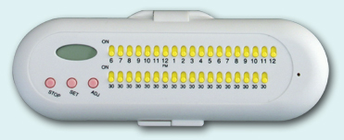
Figuur 1 Huidig medicijndispenser

4.2 Gevolgen van het probleem
Het niet zelfstandig kunnen innemen van medicatie en hiermee een verlaagde therapietrouw, hebben negatieve effecten op de ziekte van Parkinson. Verkeerd medicijn gebruik is dan ook de meest voorkomende indicatie voor een opname op de revalidatieafdeling van Stichting Groenhuysen (Persoonlijke communicatie met Marjo van Tol, Manager Regionaal Behandelcentrum de Weihoek, 7 februari 2013).
Het verkeerd innemen van de medicatie kan tot gevolg hebben dat er achteruitgang optreedt in het ziekteproces. Achteruitgang van de ziekte kan zich op verschillende manieren uiten, dit blijkt uit de zorgdossiers van de patiënten op de Parkinson revalidatie afdeling de Weihoek. Voorbeeld van achteruitgang zijn:

- Hallucinaties door verkeerd ingesteld zijn op medicatie.
- Het vaker voorkomen van het zogenoemde ‘freezen’.
- Speekselvloed.
- Het verergeren van tremoren.
- Het ontslaan van slikproblemen.
- Slecht, zacht en/of hees praten.
- ADL afhankelijk worden.
- Het ontstaan van tintelingen in de handen.

4.3 Het probleem oplossen
Doordat Parkinson patiënten niet beschikken over het juiste hulpmiddel om hun medicatie in te nemen, verlaagt de therapietrouw. Wanneer er een juist hulpmiddel beschikbaar is om medicatie op juiste wijze in te nemen, verhoogt daarmee de therapietrouw.

Een hoge therapietrouw is belangrijk om het optimale effect van de medicatiebehandeling te behalen. Het lukt patiënten echter niet altijd de geneesmiddelen in te nemen volgens het voorschrift.

Wanneer Parkinson patiënten het juiste hulpmiddel hebben om hun medicatie in te nemen volgens voorschrift, verhoogt daarmee de therapietrouw. Met een verhoogd therapietrouw zullen de negatieve gevolgen van de ziekte onderdrukt of weggenomen worden. Met een verhoogd therapietrouw zal ook de zelfstandigheid van de patiënten toenemen, evenals hun zelfredzaamheid. Een hulpmiddel wat aansluit bij de behoeften van de Parkinson patiënt is dus van groot belang.

Hoofdstuk 5 Ideeën
In dit hoofdstuk wordt het proces beschreven, hoe de ideeën tot stand zijn gekomen. In 5.1 wordt de brainstormsessie besproken en in 5.2 worden de bedachte ideeën besproken.

5.1 Brainstormsessie
Naar aanleiding van het proces creative problem solving heeft er een brainstormsessie plaatsgevonden. Tijdens deze sessie is er door middel van verschillende brainstormtechnieken veel inspiratie opgedaan. In bijlage 3 is dit creatieve proces weergegeven. Hieronder in figuur 2 zijn de belangrijkste uitkomsten te zien.

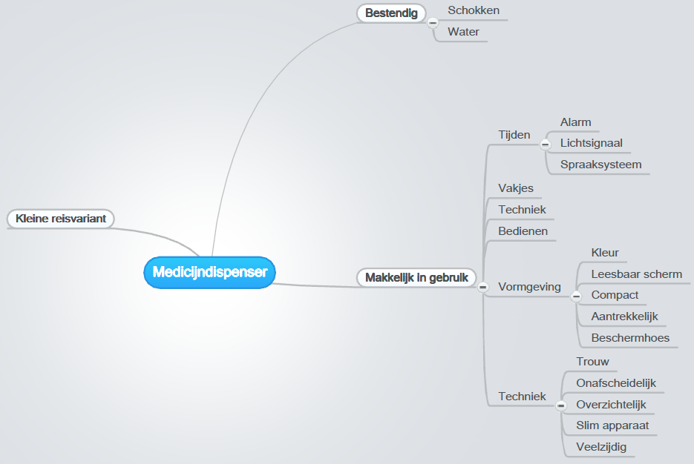
Figuur 2 Brainstormsessie

5.2 Ideeën
De inspiratie die is opgedaan tijdens de brainstormsessie heeft naar de ontwerpfase geleid. Hierbij is er apart van elkaar nagedacht over een ontwerp en eventuele mogelijkheden. Dit heeft verschillende ideeën opgeleverd die hieronder te lezen zijn.

Parkinson-patiënten hebben heel veel medicatiemomenten op een dag, soms wel 20. Het is dus belangrijk dat de dispenser genoeg vakjes heeft. Dit moet wel effectief ingedeeld worden anders wordt de dispenser te groot.
Het is belangrijk dat de cliënt de medicatie op tijd inneemt. Het is dus noodzakelijk dat de cliënt duidelijk gealarmeerd wordt wanneer er medicatie ingenomen moet worden. Deze alarmering kan op verschillende manieren. Dit kan in de vorm van een knipperend licht, een piepalarm en een spraak gestuurd alarm, deze vertelt aan de cliënt wat er gedaan moet worden.

Een ideaal systeem zou zijn om de medicijnen te implementeren in het lichaam, hierdoor is er geen medicijndispenser meer nodig en worden de medicijnen altijd op tijd ingenomen.
Echter, om het nog wel realistisch te houden is het een beter idee als de patiënt de pillen niet zelf uit de dispenser hoeft te halen, maar dat deze automatisch in een beker vallen. Hierdoor leiden de problemen door het trillen en de verminderde handfunctie niet tot belemmeringen omtrent de medicijninname.
De medicijndispenser moet goed buiten de deur mee te nemen zijn. Het is een idee om uit de grotere dispenser een klein bakje te pakken om onderweg mee te nemen. Wanneer de cliënt een paar dagen weg wil, zou het ook wel eens fijn zijn om de medicijndispenser niet elke dag te hoeven vullen. Als er voldoende vakjes zijn, kan de dispenser wellicht twee dagen gebruikt worden zonder te hoeven vullen.

Het instellen van de alarmtijden moet makkelijk worden waardoor de cliënt het zelf kan. Het kan bijvoorbeeld ingevuld worden op de computer in een duidelijk schema. Deze gegevens kunnen vervolgens gesynchroniseerd worden met de dispenser, waardoor deze stap een stuk makkelijker wordt.

Wat ook belangrijk is, is dat de dispenser bestendig is tegen schade. Het apparaat moet van sterk plastic gemaakt worden, zodat het bestendig is tegen vallen en schokken. Het is niet de bedoeling dat wanneer de dispenser één keer valt, het meteen kapot valt en alle pillen eruit vallen. Om scheuren en krassen te voorkomen, is het mogelijk om een stevige beschermhoes rond de medicijndispenser te doen.
Een ander belangrijk punt is de kleur, zodat de patiënt de medicijnen goed kan zien liggen.

Hoofdstuk 6 Oplossing
Voordat het definitieve ontwerp tot stand is gekomen, zijn er verschillende stappen genomen. In 6.1 staat het eerste ontwerp en in 6.2 worden de wensen besproken, die naar aanleiding van het eerste ontwerp tot stand zijn gekomen. In 6.3 staat het tweede ontwerp en in 6.4 wordt het definitieve ontwerp weergegeven.

6.1 Eerste ontwerp
Aan de hand van de ideeën die in hoofdstuk 5 staan, is er een eerste ontwerp geschetst. Dit ontwerp is te zien in figuur 3.
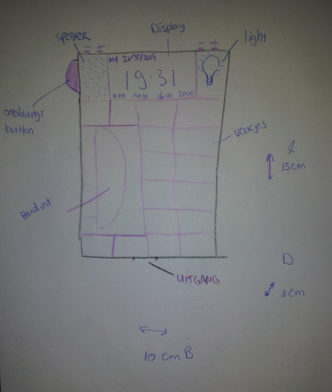
Figuur 3 Ontwerp 1

In dit ontwerp is een speaker te zien, een display en een lichtje. Verder heeft de medicijndispenser een handvat en is er een uitgang waar de pillen uit kunnen komen. Linksboven zit een knop, waarop gedrukt kan worden zodat de pillen uit de dispenser komen. De afmetingen van de dispenser zijn tien centimeter breed en 15 centimeter lang. De dikte is drie centimeter.

6.2 Wensenpakket
Aan de hand van het eerste ontwerp, zijn er een aantal wensen opgesteld, waar het definitieve ontwerp aan moet voldoen. Deze wensen zijn tot stand gekomen met behulp van de ideeën, besproken in hoofdstuk 5, en het eerste ontwerp.
De wensen zijn:

- Automatische pillenuitgave.
- USB-connectie → om tijden te synchroniseren.
- Spraakgestuurd, licht- en piepalarm.
- Snooze-functie (maximaal tien minuten).
- Minimaal veertien vakjes.
- Display.
- Anti-slip.
- Sms bij vergeten, na vijf minuten.
- Acht centimeter maximale breedte.
- Veertien centimeter maximale lengte.
- Drie centimeter maximale dikte.

6.3 Tweede ontwerp
Naar aanleiding van het eerste ontwerp en de opgestelde wensenlijst, heeft de projectgroep een tweede ontwerp geschetst. Dit ontwerp is te zien in figuur 4 en 5.
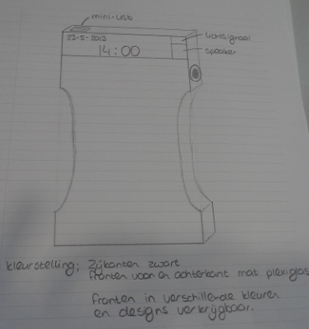
Figuur 4 Ontwerp 2.1
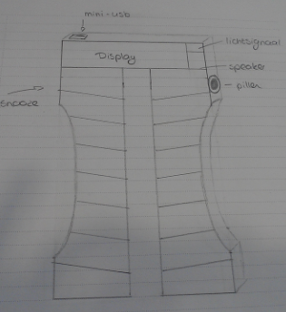
Figuur 5 Ontwerp 2.2
In figuur 4 is de medicijndispenser te zien. Aan de bovenkant zit een mini-USB-aansluiting zodat de dispenser makkelijk is aan te sluiten, bijvoorbeeld met behulp van een telefoonkabel. Rechtsboven zit een lichtje en een speaker en daarnaast zit een display. Bovendien zit er aan de linkerzijkant een snoozeknop. Aan de rechterzijkant zit de knop om de pillen uit de dispenser te laten komen. Daarnaast zijn er ronde uitsparingen aangebracht, zodat het apparaat prettig in de hand ligt.
In figuur 5 is de dispenser te zien, zonder frontje. Het frontje kan er af gehaald worden, zodat de pillen in de medicijndispenser gedaan kunnen worden.

6.4 Definitief ontwerp
Aan hand van het tweede ontwerp is er een definitief ontwerp gemaakt. Dit ontwerp is uitgewerkt in solidworks en is te zien in figuur 6 en 7.

De AutoMed
Er is voor de naam ‘AutoMed’ gekozen omdat de medicijnen automatisch uit de medicijndispenser komen vallen.
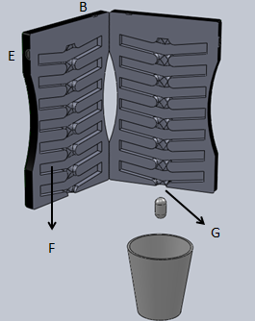
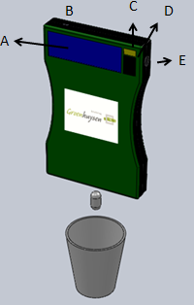
Figuur 6 Definitief ontwerp 1
Figuur 7 Definitief ontwerp 2

De letters die in bovenstaande figuren te zien zijn, staan hieronder beschreven.
A – Display
B – Mini-USB-aansluiting
C – Lichtalarm
D – Spraakgestuurd alarm
E – Ontsluitingsknop
F – Medicijnvakje
G – Uitgang voor medicijnen

De AutoMed is een medicijndispenser die prima in de broekzak past. Het apparaat heeft 28 vakjes (F) en is door de uitsparingen prima vast te pakken. Wanneer het alarm afgaat, drukt men op de ontsluitingsknop (E), hierdoor wordt het juiste medicijnvakje (F) geopend. Doordat de vakjes aflopen schuiven de medicijnen automatisch naar het midden en vallen zo in het gat, hierdoor vallen de pillen automatisch aan de onderkant eruit (G). De cliënt hoeft de dispenser alleen boven een beker te houden en zo kunnen de medicijnen direct ingenomen worden.

De cliënt kan gealarmeerd worden door een spraa gestuurd (D), licht- (C) en een piep-alarm. Er zit een groot display (A) op waar de tijd op af te lezen is, en welke medicatiemomenten er nog zijn voor die dag. Wanneer het niet uitkomt om de pillen in te nemen, is er een mogelijkheid om te snoozen, hierdoor word de inname met vijf minuten uitgesteld, dit kan maximaal twee keer. Dit snoozeknopje zit tegenover de ontsluitingsknop, aan de andere kant. Wanneer er na 15 minuten nog niet op de ontsluitingsknop is gedrukt, wordt de cliënt gewaarschuwd via een sms.
Om te voorkomen dat de ontsluitingsknop onbedoeld wordt ingedrukt, is er een holdknopje. Deze kan gebruikt worden als de medicijndispenser in de broekzak gedaan wordt. Dit knopje zit boven de ontsluitingsknop.

Door middel van een mini-USB poort (B) is de dispenser te koppelen aan de computer waardoor de alarmtijden te synchroniseren zijn. Via de computer kan er via een duidelijk schema (figuur 8) aangegeven worden wanneer de medicatiemomenten zijn.

De AutoMed is 14 centimeter lang, acht centimeter breed en drie centimeter dik. De dispenser ziet er aan beide kanten hetzelfde uit en de standaarduitvoering beschikt over twee mat-witte frontjes. De frontjes (groen in figuur 6) zijn in verschillende uitvoeringen te verkrijgen. Wanneer het frontje eraf gehaald wordt, kan de dispenser gevuld worden.
De binnenkant van de AutoMed is zwart zodat het contrast met de pillen duidelijk is.

De AutoMed is bestendig tegen vallen en stoten. Hij is van sterk en duurzaam plastic gemaakt. Hierdoor wordt voorkomen dat wanneer de AutoMed valt, de pillen eruit vallen. Mochten de frontjes een keer kapot gaan, zijn deze makkelijk te vervangen.

Naast het ontwerpen van de AutoMed, zijn er ook naar verschillende alternatieven gezocht. Deze zijn terug te vinden in bijlage 4.

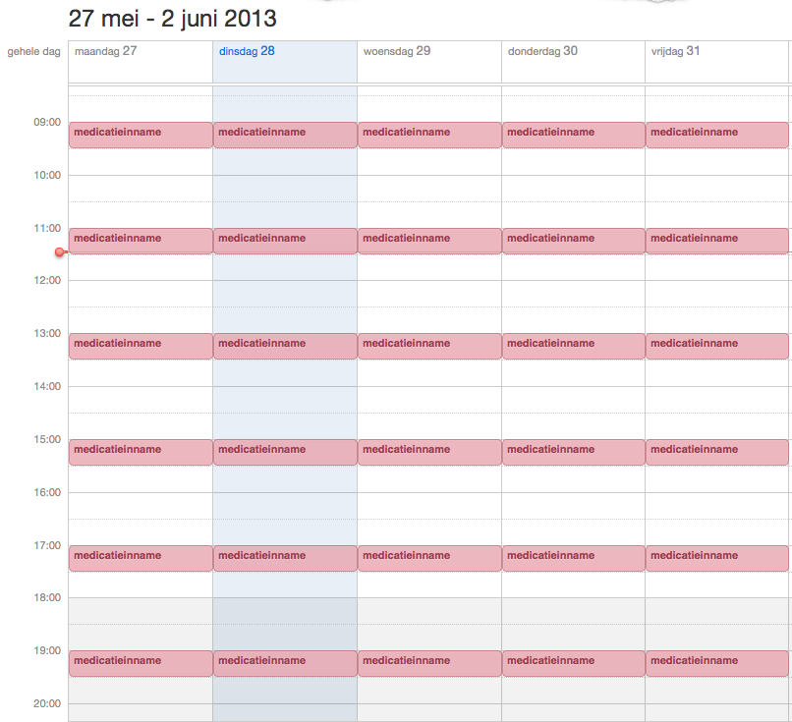
Figuur 8 Schema medicatiemomenten

Literatuurlijst

Beleidsimpuls denktechnieken. http://www.beleidsimpuls.nl/creatieve_technieken.php / Geraadpleegd op 12 mei 2013

Centraal Bureau voor de Statistiek. http://www.cbs.nl/nl-NL/menu/themas/gezondheid-welzijn/publicaties/artikelen/archief/2013/2013-3754-wm.htm/ / Geraadpleegd op 14 mei 2013

Creative Education Foundation. http://www.creativeeducationfoundation.org/our-process/what-is-cps/ / Geraadpleegd op 7 mei 2013

Geheugenhulp. http://www.geheugenhulp.nl/product/medicijndozen-met-alarm/automatische-medicijn-carrousel-maximaal-28-alarmen-per-dag/ / Geraadpleegd op 23 april 2013

Groenhuysen (2013). De Groenhuysen Gids. http://www.groenhuysen.nl/files/GH_PDC_2012_new.pdf

Groenhuysen. http://www.groenhuysen.nl/organisatie/locaties/roosendaal/regionaal-behandelcentrum-weihoek-roosendaal/555/ / Geraadpleegd op 14 mei 2013.

Groenhuysen. http://www.groenhuysen.nl/organisatie/organisatie/missie/398/ / Geraadpleegd op 14 mei 2013.

Groenhuysen. http://www.groenhuysen.nl/organisatie/organisatie/visie/399/ / Geraadpleegd op 14 mei 2013.

Innospence Medido Connected. http://www.innospense.com/HTML_NL/products_nl.html / Geraadpleegd op 23 april 2013

In voor zorg. http://www.invoorzorg.nl/ivzweb/Overzichten-In-Voor-Zorg!/map-tools/Medido-Zorgketen-medicijninname.html / /Geraadpleegd op 23 april 2013

Leven met Parkinson. http://www.levenmetparkinson.nl/content/parkinson/symptomen-van-parkinson.asp/ / Geraadpleegd op 12 februari 2013.

Parkinson.nl. http://www.parkinson.nl/wat_is_parkinson.html/ / Geraadpleegd op 11 februari 2013.

Rijksoverheid. http://www.rijksoverheid.nl/onderwerpen/ouderenzorg/langer-zelfstandig-wonen/ / Geraadpleegd op 14 mei 2013

Speelman, J.D. (2013). Ziekte van Parkinson samengevat. Bilthoven: RIVM.

Stichting Nivel. http://www.therapietrouwmonitor.nl/achtergrond-therapietrouw/ / Geraadpleegd op 17 mei 2013.
Zorg en wellness TopVital. http://www.zorgenwellness.nl/product/topvital-pillendoos-met-alarm-100622.html/ / Geraadpleegd op 23 april 2013

Bijlage 1 Procesbeschrijving
Wat later dan de andere projectgroepen, hadden wij onze eerste afspraak bij Groenhuysen op donderdag 7 februari 2013 in week 2. Dit was de eerste afspraak met de mogelijke opdrachtgever. Samen met Lowie zijn we met de projectgroep naar Roosendaal geweest. Hier hadden we een afspraak met Marjo van Tol, zij is manager van het revalidatiecentrum de Weihoek. Tijdens dit gesprek zijn er verschillende dingen naar voren gekomen waar we ons project aan kunnen toewijden. Zo zou Marjo graag meer techniek willen zien bij de verpleegkundigen. Ook is er een vraag naar decubitusdetectie die geïntegreerd zit in het bed, zodat de patiënt niet elke keer omgedraaid hoeft te worden. Verder is er een vraag naar bijvoorbeeld een spreekuur op afstand en is er een probleem bij mensen die medicijnen moeten innemen voor de ziekte van Parkinson.

Op 26 februari hebben we onze tweede afspraak gehad met Marjo van Tol, bij Groenhuysen in Roosendaal. Tijdens dit gesprek was Chantal ook aanwezig, zij begeleidt leerlingen en stagiaires.
Tijdens dit gesprek hebben we ons plan van aanpak besproken. In week 3 hebben we het concept van het plan van aanpak gemaild en we hadden hier ook een reactie op gehad. Parkinson-patiënten zijn wel therapietrouw, maar er zijn geen goede mogelijkheden / hulpmiddelen die dit ondersteunen. Na deze reactie hebben we ons hoofddoel aangepast en deze luidt als volgt:

‘Op donderdag 6 juni 2013 wordt er een adviesrapport opgeleverd waarin er een advies wordt gegeven over de mogelijkheden (hulpmiddelen) om de therapietrouw betreffende medicatie-inname onder Parkinson patiënten te optimaliseren.’

Tijdens dit gesprek zijn we nog wat meer te weten gekomen van het revalidatieproces. Verder hebben we alle drie een afspraak gepland om een dagdeel mee te lopen bij het revalidatiecentrum.
Maike heeft op donderdag 28 februari meegelopen. Tijdens deze meeloopdag heeft zij meegelopen met Birgit en Sharon. Deze dag heeft Maike de zorgplannen in kaart gebracht met bijbehorende indicaties, behandeldoelen en medicatie.
Eelko heeft op dinsdag 5 maart een middag meegelopen. Deze dag heeft hij meegegaan met Chantal, zij is verpleegkundige.
Pim heeft op donderdag 7 maart meegelopen. Deze dag heeft Pim meegelopen met Birgit een verpleegkundige. Hiernaast heeft hij met meneer Saeys gesproken over zijn medicijndispenser.

Verder is er literatuuronderzoek gedaan naar Parkinson en therapietrouw.

Dinsdag 23 april hebben we gesproken met Niels de Beer over ons project. Hier zijn de problemen aangekaart waar wij tegenaan liepen. Deze problemen bestonden hoofdzakelijk uit het feit dat we weinig informatie tot onze beschikking hadden. De contacten die wij aanbevolen kregen, bleken niet nuttig of kregen we geen er contact mee. We hebben verschillende Parkinson-instanties gemaild voor meer informatie. Hiernaast hebben we ook experts gemaild. Dit leverde allebei geen gewenst resultaat op, omdat niemand informatie had over medicijndispensers voor Parkinson-patiënten.
Om in contact te komen met fabrikanten bleek ook een probleem te zijn, aangezien de medicijndispensers in het buitenland, veelal China, geproduceerd worden. Het kwam er simpelweg op neer dat we vastzaten.

In gesprek met Niels is er het idee ontstaan om het roer om te gooien. We starten een creatief proces met als doel om een nieuw systeem te bedenken. Hierdoor laten we los waarmee we bezig waren en moeten we ons gaan verdiepen in creative problem solving. Hierdoor zullen we ons creatieve brein moeten raadplegen om zo tot een nieuw product te komen. Creative problem solving gaat uit van de volgende punten. Dit is vanaf nu ook de indeling van ons eindrapport.

- Doel
- Informatie
- Probleem
- Ideeën
- Oplossing

Doormiddel van creatieve brainstormsessies hebben we veel inspiratie opgedaan voor het ontwerpen van een nieuw systeem.

Bijlage 2 Active Ageing in relatie tot het project
Dit project is uitgevoerd in het kader van de minor Active Ageing van de Avans Hogeschool in Breda en Tilburg. Deze minor wordt gevolgd door studenten van de opleidingen Gezondheidszorg Technologie, Verpleegkunde, Fysiotherapie en Ergotherapie. De projectgroep bestaat uit twee Gezondheidszorg Technologiestudenten (GZT-ers), Pim Faber en Eelko Zegers en één Verpleegkundestudente, Maike Boelaars.

Het voordeel van deze interdisciplinaire samenwerking was dat de GZT-ers al meerdere projecten uitgevoerd hebben en zo al ervaring hadden met het uitvoeren van een project voor een opdrachtgever. Verder heeft dit duo kennis van actuele techniek in de zorg en zijn de commutatieve vaardigheden goed ontwikkeld. Maike heeft verstand van een breed scala van ziektebeelden. Verder heeft zij als medewerkster van de Thuiszorg veel ervaring met het werken in de gezondheidszorg.

2.1 De relatie tussen het project en de projectleden
Specifiek voor dit project komen deze voordelen tot uiting in het creatieve proces. Om tot een oplossing voor het probleem te komen is, er gebruik gemaakt van ‘creative problem solving’. In dit creatieve proces is er samenwerking tussen technologische toepassingen en het ziektebeeld van Parkinson. Met behulp van creative problem solving zijn alle drie de deelnemers van de projectgroep uitgedaagd om ‘out of the box’ te denken. Om de haalbaarheid van mogelijke oplossingen te bepalen, is gebruik gemaakt van de verschillende kwaliteiten van de deelnemers van de projectgroep. De Gezondheidszorg Technologen hebben zorg gedragen voor de mogelijkheden wat betreft technologische toepassingen. De Verpleegkundige heeft de belangen van de patiëntengroep behartigd.

Bovengenoemd samenspel tussen technologie en verpleging heeft geleid tot een creatieve en innovatieve oplossing voor het bestaande probleem. Het samenspel heeft geresulteerd in een nieuw ontworpen medicijndispenser. In dit ontwerp is ingespeeld op de technologische ontwikkeling die nu en in de toekomst mogelijk is. Echter is in dit ontwerp ook rekening gehouden met mogelijkheden én beperkingen van de patiëntengroep. Daarnaast is er ook rekening gehouden met de toekomstige generaties en hun ervaring met technologie.

2.2 De relatie tussen het project en de minor Active Ageing
De centrale vraag binnen de minor Active Ageing is:

Op welke geïntegreerde wijze kunnen we – interdisciplinair én vertrekkende vanuit de individuele behoeften van de ouder wordende mens in al zijn leefgebieden – er toe komen dat de ouder wordende mens zo lang mogelijk onafhankelijk en zelfstandig kan blijven met een goede kwaliteit van leven?

Met dit project wordt beantwoord aan alle aspecten van de centrale vraag binnen de minor.
Ouder wordende mensen hebben individuele behoeften, zo ook Parkinson-patiënten. Met de nieuw ontworpen medicijndispenser is er ingespeeld op deze behoeften voor mensen met de ziekte van Parkinson. Met het toepassen van de behoeften in het ontwerp voor de medicijndispenser wordt voldaan aan de wens om langer zelfstandig en onafhankelijk thuis te kunnen blijven wonen. Mensen die zelf de medicijnen in kunnen nemen, zijn minder afhankelijk van zorgverleners. Zo zal de zorgbehoefte verminderen en kunnen de patiënten langer zelfstandig thuis blijven wonen. Hiermee wordt de kwaliteit van leven vergroot.
Om tot beantwoording van deze centrale vraag te komen heeft de projectgroep interdisciplinair samengewerkt met alle betrokken partijen, zoals de patiëntendoelgroep, verpleegkundigen, gespecialiseerde verpleegkundigen en de zorgmanager. Ook de onderlinge interdisciplinaire samenwerking zoals hierboven beschreven, heeft geleid tot beantwoording van de centrale vraag van de minor Active Ageing.

Bijlage 3 Brainstormtechnieken
In het kader van creative problem solving is er gebruik gemaakt van verschillende brainstormtechnieken. Om het creatieve denkproces te stimuleren is gekozen voor de techniek van analogieën. Gekozen is voor analogieën met dieren en striphelden.

Volgens de techniek van analogieën wordt de fantasie gestimuleerd door in de huid van het dier of de stripheld te kruipen. Het dier of de stripheld vormt het uitgangspunt om buiten de gebaande paden te treden.

Volgens beleidsimpuls.nl (2013) is dit de werkwijze van analogieën, stap voor stap:
- Formuleer het probleem.
- Kies een dier/stripheld.
- Schrijf kenmerken van het dier/de stripheld op.
- Hoe zou het dier/de stripheld het probleem oplossen ?
- Vertaal ideeën van het dier/de stripheld naar het oorspronkelijke probleem.

Hieronder de uitkomst van de creatieve brainstormsessies met analogieën:

Dieren:

Kangaroe

- Buidel iets in doen
- Springen schokbestendig
- Australië tijden makkelijk instellen
- Verzamelen veel vakjes
- Baby kleine voor onderweg
- Snel snel en makkelijk te bedienen
- Natuur duurzaam
- Zand kleine vakjes
- Dierentuin veelzijdigheid
- Skippy
- Grote voeten grote vakjes

Spin

- 8 Poten Veel vakjes
- Web Makkelijk in gebruik
- Herfst/winter Vochtbestendig
- Kruis
- Haren
- Zwart Aantrekkelijke kleur waarin de pillen duidelijk zichtbaar zijn
- Eng Klantvriendelijk
- Ogen Goed leesbaar scherm
- Kleverig Blijven plakken / niet vergeten
- Dood maken Makkelijk in gebruik, dit redt levens
- Gillen Geluidsalarm
- Insecten

Striphelden:

Asterix & Obelix

- Toverdrank Magie – alles is mogelijk
- Sterk Niet zomaar kapot te krijgen
- Galië Zelfstandigheid
- Frankrijk Groot
- Menhir Sterk, stevig, groot, hard
- Dik Compact
- Everzwijn Ongevaarlijke uitstraling
- Idefix Trouw, alarmering
- Romeinen Innovatief
- Schildpad Beschermhoes
- Zanger Geluidsignaal
- Vriendschap Verbondenheid

Winnie the Pooh

- Beer Groot & sterk
- Rond Praktische vormgeving
- Honing plakken/niet vergeten
- Bijen niet afschrikken
- Bos Overzichtelijk
- Knuffelen klantvriendelijk
- Kanga & roe onafscheidelijk
- Vrienden onvoorwaardelijk
- Ioor stoot je niet 3x aan dezelfde steen
- Knorretje
- Tijgertje
- Animatie aantrekkelijke techniek
- Kinderen makkelijk in gebruik in alle stadia
- Konijn
- Janneman Goede ideeën
- Dom makkelijk
- Avonturen uitdagingen niet uit de weg gaan
- Eten
- Uil slim apparaat

Bijlage 4 Marktveldonderzoek
In deze bijlage worden verschillende alternatieven besproken die mogelijk wel voldoen aan de wensen van de Parkinson-patiënten.

4.1 Medicijn Carrousel
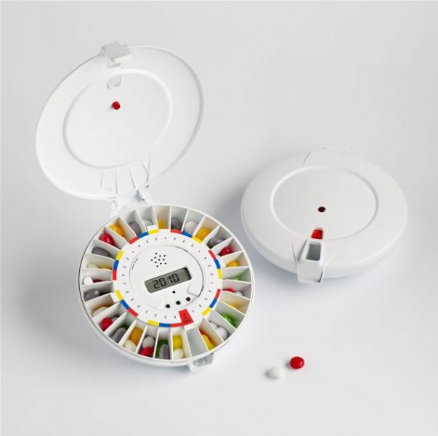
Een beveiligd automatisch medicijn-alarm met carrousel, ontworpen voor het innemen van de juiste medicijnen op de juiste tijd. De mantelzorger, zorgverlener of apotheker vult eenvoudig de carrousel met medicijnen en plaats deze in de automaat.
De Carrousel geeft de juiste medicijnen uit, in de juiste dosering en op de juiste tijd. Wanneer het alarm gaat, dan pakt de gebruiker de automaat met één hand. Door het eenvoudig omkeren van het apparaat, valt de juiste medicatie uit de opening in de hand van de patiënt. Het terugplaatsen van de automaat zet deze klaar voor het volgende medicijn moment.
Figuur 8 Medicijn Carrousel
De Medicijncarrousel met 28 alarmen heeft een diameter van 17 cm en de pilcompartimenten zijn 3,5 bij 1,5 cm. Deze medicijncarrousel weegt 460 gram.

De functies van de medicijn carrousel met 28 alarmen:
- Maximaal 28 alarmtijden per dag.
- Minimaal 7 en maximaal 28 dagen vooruit te vullen.
- Maximaal 30 minuten alarm (luid geluid en knipperend rood lampje).
- Carrousel met 28 vakjes.
- Vergeten medicijnen blijven afgesloten in de carrousel achter.
- Medicijn-alarm kan afgesloten worden met een sleutel.

Voor de Medicijn Carrousel (figuur 8) met 28 alarmen worden 4 AA alkaline batterijen gebruikt en kost €235,95 (Geheugenhulp.nl, 2013).
Hieronder worden de voordelen van de Medicijn Carrousel besproken.
- Meer vakjes dan standaard Pil-alarm.
- Meerdere dagen vooruit te vullen.
- Lichtsignaal.
- De gebruiker hoeft zelf geen vakje te openen.
- Handzaam formaat.

Hieronder worden de nadelen van de Medicijn Carrousel besproken.
- Alarm signaal van maximaal 30 minuten is te lang.
- Geen herinneringssignaal of bericht bij niet innemen van medicatie.
- Klein display.
- Kleine knopjes voor het instellen van alarmtijden.

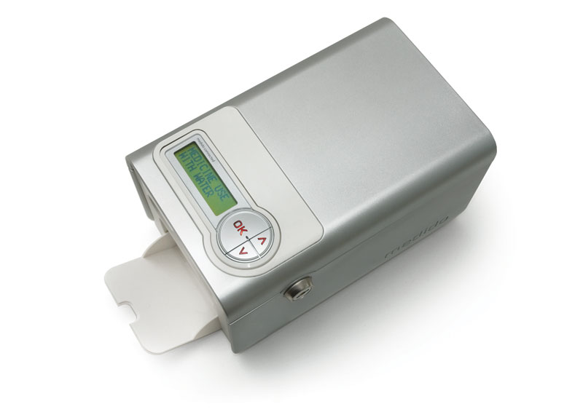
4.2 Medido Connected
Figuur 9 Medido Connected
De Medido Connected (figuur 9) attendeert, motiveert en observeert de gebruiker bij het gebruik van medicatie. Dit wordt gerealiseerd door voorverpakte medicatie in de dispenser te plaatsen en deze op het actuele weekprogramma in te stellen. Vervolgens geeft de Medido Connected de gebruiker een signaal wanneer het tijd is de medicatie in te nemen.
Dit kan zowel voorverpakte medicatie als restmedicatie zijn.
Iedere twee weken vult de apotheek de medicijndoos van de gebruiker. Er wordt een uitgifteprogramma samengesteld, afgestemd op de behoefte van de gebruiker en daarna worden de medicijnen in de dispenser geplaatst. Is het tijd om het medicijn in te nemen? Dan krijgt de gebruiker een signaal, de verpakking opent automatisch en via een luidspreker krijgt de cliënt te horen wat de gebruikswijze van het medicijn is. Ook via het display kan de gebruiker lezen hoe de medicatie ingenomen dient te worden.
Als de gebruiker niet reageert op het herinneringssignaal van de dispenser dan gaat er (via aan GPRS-systeem) een alarm af bij de zorgcentrale. De verpleegkundige die daar werkt belt dan met de gebruiker. Als het nodig is schakelt zij een zorgverlener in, deze brengt vervolgens een huisbezoek aan de gebruiker.
Wanneer de gebruiker weg gaat, kan de dispenser de medicijnen al van tevoren uitgeven. Deze registreert dat en zo ‘weet’ de dispenser dat de medicijnen wel ingenomen zullen worden (Innospence.nl & Invoorzorg.nl, 2013).
Hieronder worden de voordelen van de Medido Connected besproken.
- Voor twee weken vooruit te vullen.
- Te vullen door apotheker.
- Spraakgestuurd.
- Via display uitleg van wijze van inname.
- Alarmsignaal.
- Zakje komt geopend uit de dispenser.
- Dispenser kan medicatie vooraf uitgeven.
- Controlesysteem via GPRS en zorgcentrale.

Hieronder worden de nadelen van de Medido Connected besproken.
- Geen handzaam formaat.
- Altijd verbonden met zorgcentrale.
- Medicatie die de dispenser vooraf uitgeeft wordt zijn niet automatisch geopend.
- Geen lichtsignaal.

4.3 TopVital
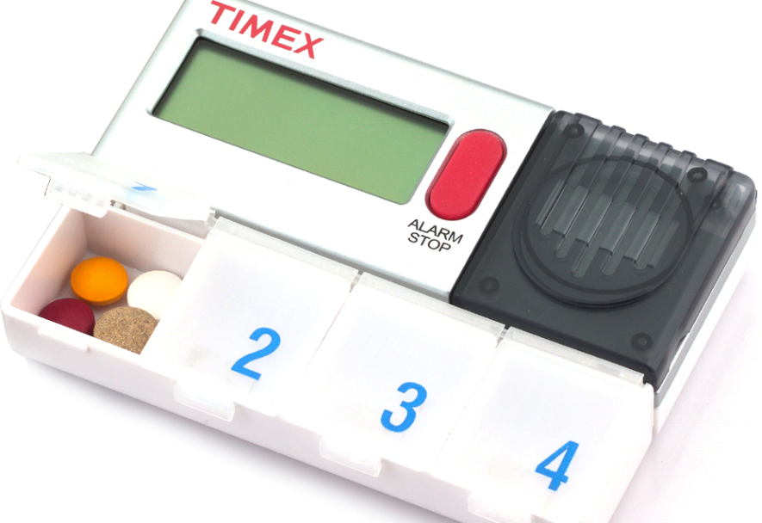
Het TopVital (figuur 10) medicijnalarm geeft de cliënt een seintje wanneer het tijd is om de medicijnen in te nemen. Het instellen van de tijden is erg eenvoudig. Als alarmsignaal kan worden gekozen uit een spreekstem, een pieptoon of een knipperende aanduiding op de display, dus zonder geluid. Het TopVital medicijnalarm geeft op de display aan wanneer een innametijdstip overgeslagen is. De geschiedenis kan tot zes dagen tevoren worden teruggelezen. Naast vier tijdstippen voor het innemen van medicijnen kunnen nog twee extra herinneringen worden ingesteld, bijvoorbeeld voor het meten van de bloeddruk (Zorgenwellness.nl, 2013).
Figuur 10 TopVital
Hieronder worden de voordelen van de TopVital besproken.
- Keuze uit alarmsignaal, spreekstem of aanduiding op display.
- Teruglezen van gebruiksgeschiedenis.
- Geen kleine knopjes voor alarminstellingen.

Hieronder wordt een nadeel van de TopVital besproken.
- Slechts vier vakjes voor medicatie.

